TRƯỜNG ĐẠI HỌC KỸ THUẬT CÔNG NGHIỆP
KHOA ĐIỆN TỬ - BỘ MÔN CÔNG NGHỆ THÔNG TIN


BÀI TẬP TIỂU LUẬN MÔN KHOA HỌC DỮ LIỆU

NGÀNH : KỸ THUẬT PHẦN MỀM
HỆ : ĐẠI HỌC CHÍNH QUY

GVGD :T.S Nguyễn Văn Huy
Mssv: K225480106008
Họ và tên : Nguyễn Khánh Duy
Lớp :K58KTPM

THÁI NGUYÊN – 2026
TRƯỜNG ĐẠI HỌC KỸ THUẬT CÔNG NGHIỆP
KHOA ĐIỆN TỬ - BỘ MÔN CÔNG NGHỆ THÔNG TIN


BÀI TIỂU LUẬN MÔN KHOA HỌC DỮ LIỆU

GVGD | : | T.S Nguyễn Văn Huy
HỌ TÊN SINH VIÊN | : | Nguyễn Khánh Duy
MSSV | : | K225480106008
LỚP | : | K58KTPM

THÁI NGUYÊN - 2026
TRƯỜNG ĐHKTCN | CỘNG HOÀ XÃ HỘI CHỦ NGHĨA VIỆT NAM
KHOA ĐIỆN TỬ | Độc lập - Tự do - Hạnh phúc

NHIỆM VỤ BÀI TIỂU LUẬN MÔN KHOA HỌC DỮ LIỆU

Sinh viên: | Nguyễn Khánh Duy | MSSV: K225480106008
Lớp: K58KTPM Khoá: K58
Bộ môn: Công Nghệ Thông Tin
Giáo viên hướng dẫn: T.S Nguyễn Văn Huy
- Tên đề tài: Hệ thống dự đoán doanh thu bán hàng
2. Nội dung các phần thuyết minh và tính toán
3. Các sản phẩm, kết quả :
- Thuyết minh báo cáo (1 quyển)
- Slide báo cáo
- Demo sản phẩm
4. Ngày giao nhiệm vụ :
5. Ngày hoàn thành nhiệm vụ :
GIÁO VIÊN HƯỚNG DẪN
(Ký và ghi rõ họ tên)

TRƯỜNG ĐHKTCN | CỘNG HÒA XÃ HỘI CHỦ NGHĨA VIỆT NAM
KHOA ĐIỆN TỬ | Độc lập – Tự do – Hạnh phúc

PHIẾU GHI ĐIỂM
Sinh viên: Nguyễn Khánh Duy
Lớp: K58KTP
GVGD: T.S Nguyễn Văn Huy

NHẬN XÉT CỦA GIÁO VIÊN HƯỚNG DẪN
………………………………………………………………………………………………………………………………………………………………………………………………………………………………………………………………
……………………………………………………………………………………
Xếp loại : ……………………………… Điểm : ………………………………

Thái Nguyên, ngày tháng năm 2026.
GIÁO VIÊN HƯỚNG DẪN
(Ký và ghi rõ họ tên)

MỤC LỤC
MỤC LỤC 3
LỜI CẢM ƠN 5
DANH MỤC TỪ VIẾT TẮT 7
DANH MỤC HÌNH ẢNH 8
LỜI NÓI ĐẦU 9
CHƯƠNG 1 : CƠ SỞ LÝ THUYẾT VÀ THUẬT TOÁN 12
1.1. Tổng quan về bài toán dự đoán chuỗi thời gian (Time Series Forecasting) 12
1.2. Tổng quan về học máy và học có giám sát (Supervised Learning) 14
1.3. Phương pháp học kết hợp (Ensemble Learning) và Cây quyết định 16
1.3.2. Phương pháp học kết hợp (Ensemble Learning) 17
1.4. Bản chất hoạt động của thuật toán XGBoost (Extreme Gradient Boosting) 18
1.5. Các chỉ số đo lường và đánh giá mô hình hồi quy doanh thu 20
1.5.1. Sai số tuyệt đối trung bình (MAE - Mean Absolute Error) 20
1.5.2. Căn bậc hai sai số bình phương trung bình (RMSE - Root Mean Squared Error) 21
CHƯƠNG 2: TỔNG QUAN VỀ CÔNG CỤ VÀ PHÂN TÍCH KHÁM PHÁ DỮ LIỆU (EDA) 22
2.1. Môi trường phát triển và hệ sinh thái các thư viện hỗ trợ 22
2.1.1. Môi trường tương tác Jupyter Notebook 22
2.1.2. Các thư viện xử lý và tính toán dữ liệu 23
2.1.3. Các thư viện trực quan hóa đồ họa 23
2.1.4. Thư viện học máy chuyên dụng 24
2.2. Giới thiệu chi tiết cấu trúc bộ dữ liệu nghiên cứu 25
2.3. Phân tích khám phá dữ liệu (EDA) và phát hiện quy luật kinh doanh 27
2.3.1. Phân tích xu hướng biến động doanh thu dài hạn và trung hạn 27
2.3.3. Đánh giá sức mạnh của đòn bẩy khuyến mãi đối với doanh số 30
2.3.4. Khảo sát hình dáng phân phối của doanh thu bán hàng 31
CHƯƠNG 3: QUY TRÌNH TIỀN XỬ LÝ DỮ LIỆU VÀ XÂY DỰNG MÔ HÌNH HỌC MÁY 32
3.1. Tự động hóa quy trình thu thập và thiết lập môi trường 32
3.2. Nạp dữ liệu và bảo toàn cấu trúc chuỗi thời gian 34
3.3. Kỹ thuật bóc tách đặc trưng (Feature Engineering) 35
3.4. Chiến lược phân chia không gian kiểm thử 37
3.5. Thiết lập siêu tham số và khởi chạy XGBoost (Cell 7) 38
CHƯƠNG 4: KẾT QUẢ THỰC NGHIỆM VÀ ĐÁNH GIÁ MÔ HÌNH 40
4.1. Triển khai dự đoán trên không gian tương lai và xử lý hậu kỳ (Post-processing) 40
4.2. Phân tích kết quả qua các thang đo sai số tiêu chuẩn 41
4.3. Phân tích trực quan năng lực bám đuổi của đồ thị 42
4.4. Đánh giá tính khả thi ứng dụng vào doanh nghiệp 44
CHƯƠNG 5: KẾT LUẬN VÀ HƯỚNG PHÁT TRIỂN 45
5.1. Tổng kết và đánh giá chung về đề tài 45
5.2. Những hạn chế còn tồn tại của mô hình 46
5.3. Định hướng phát triển dự án trong tương lai 47
5.3.1. Nâng cấp mô hình bằng công nghệ Học sâu (Deep Learning) 47
5.3.2. Làm giàu dữ liệu đầu vào (Data Enrichment) 48
5.3.3. Xây dựng Bảng điều khiển quản trị trực quan (Dashboard) 48
TÀI LIỆU THAM KHẢO 50

LỜI CẢM ƠN
Lời đầu tiên, em (chúng em) xin gửi lời cảm ơn chân thành và sâu sắc nhất đến Ban Giám hiệu nhà trường, cùng toàn thể quý Thầy Cô thuộc khoa Điện Tử . Trong suốt quá trình học tập và rèn luyện tại trường, những kiến thức nền tảng vô giá mà quý Thầy Cô truyền đạt chính là hành trang vững chắc nhất giúp em có đủ tự tin để bước vào lĩnh vực Khoa học dữ liệu đầy thách thức này.
Đặc biệt, em xin gửi lời tri ân sâu sắc nhất đến Thầy TS.Nguyễn Văn Huy– người đã trực tiếp giảng dạy, tận tình hướng dẫn và định hướng chuyên môn cho em trong suốt quá trình thực hiện đề tài. Những lời nhận xét sắc bén, những góp ý chi tiết của Thầy/Cô không chỉ giúp em tháo gỡ các vướng mắc về mặt kỹ thuật lập trình, mà còn giúp em mở rộng tư duy, biết cách nhìn nhận các con số dữ liệu dưới góc độ quản trị và kinh doanh thực tế.
Bên cạnh đó, em cũng xin gửi lời cảm ơn đến cộng đồng Khoa học dữ liệu Kaggle và tập đoàn bán lẻ Corporación Favorita vì đã cung cấp nguồn dữ liệu nguồn mở vô cùng chất lượng. Nhờ có bộ dữ liệu thực tế này, em mới có cơ hội được cọ xát, áp dụng thuật toán Học máy XGBoost vào một bài toán doanh nghiệp thực thụ, qua đó thấu hiểu sâu sắc hơn về giá trị của dữ liệu trong kỷ nguyên số.
Mặc dù đã đặt trọn tâm huyết và nỗ lực hết mình để nghiên cứu, phân tích và hoàn thiện cuốn báo cáo này một cách chỉn chu nhất, nhưng do những giới hạn về mặt thời gian cũng như kinh nghiệm thực tiễn, đề tài chắc chắn vẫn còn những điểm thiếu sót nhất định. Em rất mong nhận được sự bao dung, cũng như những lời nhận xét, đánh giá và góp ý quý báu từ hội đồng Thầy Cô. Những phản hồi của Thầy Cô sẽ là kim chỉ nam để em tiếp tục nâng cấp mô hình, hoàn thiện bản thân và vững bước hơn trên con đường sự nghiệp sau này.
Cuối cùng, em kính chúc quý Thầy Cô luôn dồi dào sức khỏe, bình an, hạnh phúc và gặt hái được nhiều thành công rực rỡ hơn nữa trên sự nghiệp trồng người cao quý!
Trân trọng cảm ơn!
Thái Nguyên, ngày ..... tháng ..... năm 202...
Sinh viên thực hiện (Ký và ghi rõ họ tên)

DANH MỤC TỪ VIẾT TẮT

DANH MỤC HÌNH ẢNH
Hình 1.1 : Biểu đồ gradient boosting
Hình 2.1 : Biểu đồ doanh thu trung bình các ngày trong tuần
Hình 2.2 Tổng doanh thu bán hàng toàn hệ thống bán hàng
Hình 2.3 : Biểu đồ phân phối của doanh thu
Hình 2.4 : Mối quan hệ giữa số lượng khuyến mãi và doanh thu
Hình 3.1 : Cell 1 kết nối thư mục kaggle.data
Hình 3.2 : Sắp xếp dữ liệu theo thứ tự thời gian
Hình 3.3 : Tạo các đặc trưng thời gian
Hình 3.4 : Huấn luyện mô hình
Hình 4.1 : Kết quả đánh giá MAE và RMSE
Hình 4.2 Đồ thị so sánh doanh thu thực tế với dự án

LỜI NÓI ĐẦU
Trong kỷ nguyên số và cuộc cách mạng công nghiệp 4.0, sự bùng nổ của dữ liệu lớn (Big Data) đã và đang tái định hình toàn bộ nền kinh tế toàn cầu. Trong đó, ngành bán lẻ (Retail Industry) là một trong những lĩnh vực chịu sự tác động mạnh mẽ và sâu sắc nhất. Đối với bất kỳ doanh nghiệp hay chuỗi siêu thị nào, việc quản trị chuỗi cung ứng (Supply Chain Management) và tối ưu hóa lượng hàng tồn kho (Inventory Optimization) luôn là bài toán cốt lõi quyết định sự sống còn.
Thực tế vận hành cho thấy, doanh nghiệp luôn phải đối mặt với hai rủi ro lớn mang tính đối nghịch:
Tình trạng thiếu hụt hàng hóa (Understocking): Xảy ra khi nhu cầu thị trường tăng cao nhưng lượng hàng dự trữ không đủ cung ứng. Điều này không chỉ khiến doanh nghiệp mất đi doanh thu tiềm năng ngay tại thời điểm đó, mà còn làm giảm mức độ hài lòng, khiến khách hàng chuyển sang sử dụng dịch vụ của đối thủ cạnh tranh.
Tình trạng tồn kho quá mức (Overstocking): Xảy ra khi dự báo quá lạc quan dẫn đến lượng hàng nhập vào vượt xa sức mua thực tế. Hệ quả là doanh nghiệp phải gánh chịu chi phí lưu kho khổng lồ, ứ đọng vốn lưu động, và đối mặt với nguy cơ giảm giá sâu, lỗi thời hoặc hư hỏng hàng hóa (đặc biệt là đối với nhóm ngành hàng tiêu dùng nhanh - FMCG và thực phẩm tươi sống).
Để giải quyết triệt để bài toán đối nghịch này, việc dự đoán chính xác doanh thu bán hàng trong ngắn hạn và dài hạn đã trở thành một nhu cầu cấp bách. Các phương pháp dự báo truyền thống dựa trên kinh nghiệm cảm tính của nhà quản lý hoặc các mô hình thống kê tuyến tính đơn giản ngày nay đã bộc lộ nhiều hạn chế, không thể thích ứng được với sự biến động phức tạp của thị trường hiện đại – nơi mà hành vi mua sắm bị chi phối bởi hàng loạt yếu tố phi tuyến tính như chương trình khuyến mãi, tính chu kỳ theo ngày trong tuần, các sự kiện đặc biệt hay các kỳ nghỉ lễ.
Sự phát triển của Khoa học Dữ liệu (Data Science) và đặc biệt là các thuật toán Học máy (Machine Learning) đã mở ra một phương tiếp cận mới hoàn toàn khoa học và chính xác. Bằng cách khai phá các tập dữ liệu lịch sử giao dịch khổng lồ, các mô hình học máy có khả năng tự động học hỏi, phát hiện các quy luật ẩn sâu và đưa ra dự báo với độ chính xác vượt trội.
Nhận thức được tầm quan trọng mang tính chiến lược của bài toán trên, đề tài "Xây dựng hệ thống dự đoán doanh thu bán hàng ứng dụng thuật toán Học máy chuyên sâu" đã được lựa chọn để nghiên cứu. Dự án sử dụng bộ dữ liệu thực tế "Store Sales - Time Series Forecasting" của tập đoàn bán lẻ Corporación Favorita tại Ecuador từ nền tảng Kaggle. Thông qua việc nghiên cứu, tiền xử lý dữ liệu và áp dụng thuật toán cao cấp XGBoost (Extreme Gradient Boosting), đề tài hướng tới mục tiêu xây dựng một quy trình dự báo chuẩn hóa, có khả năng ứng dụng thực tiễn cao, giúp doanh nghiệp tối ưu hóa kế hoạch kinh doanh và nâng cao năng lực cạnh tranh trên thị trường.

CHƯƠNG 1 : CƠ SỞ LÝ THUYẾT VÀ THUẬT TOÁN

1.1. Tổng quan về bài toán dự đoán chuỗi thời gian (Time Series Forecasting)
Trong kỷ nguyên quản trị hiện đại, dữ liệu chuỗi thời gian đóng vai trò như một cuốn nhật ký ghi lại toàn bộ lịch sử hoạt động của doanh nghiệp. Về mặt định nghĩa, dữ liệu chuỗi thời gian là một tập hợp các quan sát về một hoặc nhiều đại lượng được ghi nhận liên tục theo một trình tự thời gian gắn liền với các khoảng cách đều nhau (ví dụ: doanh thu ghi nhận theo từng giờ, từng ngày, từng tuần, hoặc từng tháng).
Điểm khác biệt cốt lõi và quan trọng nhất phân tách dữ liệu chuỗi thời gian với dữ liệu bảng thông thường chính là tính phụ thuộc vào quá khứ. Trong các bài toán học máy truyền thống, các mẫu dữ liệu được giả định là hoàn toàn độc lập với nhau. Tuy nhiên, đối với chuỗi thời gian, giá trị của ngày hôm nay chịu ảnh hưởng trực tiếp và sâu sắc bởi những gì đã xảy ra vào ngày hôm qua, tuần trước hoặc tháng trước.
Để mô hình hóa và dự báo chính xác doanh thu bán lẻ, chúng ta cần bóc tách chuỗi thời gian thực tế thành 4 thành phần bản chất sau đây:

Xu hướng (Trend): Thể hiện sự dịch chuyển mang tính dài hạn của dữ liệu. Xu hướng có thể là tăng trưởng đi lên hoặc suy thoái đi xuống trong suốt một khoảng thời gian nhiều năm. Trong ngành bán lẻ, xu hướng tăng trưởng thường phản ánh việc chuỗi siêu thị đang mở rộng quy mô, thu hút thêm nhiều khách hàng mới hoặc do sự phát triển đi lên của nền kinh tế vĩ mô.
Tính mùa vụ (Seasonality): Thể hiện các biến động có tính chất lặp đi lặp lại theo một chu kỳ thời gian cố định và ngắn hạn (thường dưới một năm). Đây là đặc trưng rõ nét nhất trong ngành bán lẻ. Ví dụ: Sức mua đồ uống giải khát luôn tăng mạnh vào mùa hè, nhu cầu sắm sửa quần áo mới và thực phẩm luôn đạt đỉnh vào dịp Tết Nguyên Đán hoặc lễ Giáng Sinh, sau đó đột ngột giảm mạnh vào các tháng đầu năm.
Tính chu kỳ (Cyclical): Là các dao động tăng giảm có tính chất lặp lại nhưng không có tần suất cố định giống như mùa vụ. Tính chu kỳ thường kéo dài nhiều năm và gắn liền với các giai đoạn biến động của nền kinh tế như: giai đoạn hưng thịnh, suy thoái, khủng hoảng và phục hồi.

Biến động ngẫu nhiên hoặc Nhiễu (Irregular/Noise): Là những biến động xảy ra một cách hoàn toàn đột ngột, bất ngờ và không tuân theo bất kỳ một quy luật nào trong lịch sử. Thành phần nhiễu xuất hiện do các yếu tố bất khả kháng nằm ngoài tầm kiểm soát của doanh nghiệp như: thiên tai, dịch bệnh toàn cầu, sự thay đổi đột ngột về chính sách chính phủ, hoặc sự cố kỹ thuật sập hệ thống thanh toán. Do tính chất ngẫu nhiên, đây là thành phần mà máy tính không thể dự đoán được.

1.2. Tổng quan về học máy và học có giám sát (Supervised Learning)
Học máy (Machine Learning) là một phân nhánh mang tính đột phá của Trí tuệ nhân tạo (AI). Thay vì con người phải ngồi viết ra hàng vạn dòng lệnh logic một cách thủ công để hướng dẫn máy tính xử lý từng trường hợp cụ thể, học máy cho phép hệ thống tự động "nghiên cứu" các tập dữ liệu lịch sử khổng lồ, từ đó tự rút ra quy luật và tự hoàn thiện khả năng xử lý công việc.
Bài toán dự đoán doanh thu bán hàng được xếp vào nhóm Học có giám sát (Supervised Learning), cụ thể là bài toán Hồi quy (Regression).
Bản chất của Học có giám sát là quá trình "học có thầy chỉ dạy". Hệ thống sẽ được cung cấp một tập dữ liệu huấn luyện đã biết trước kết quả, bao gồm hai thành phần chính:
Đặc trưng đầu vào (Features): Là các yếu tố dùng làm căn cứ để dự đoán. Trong đề tài này, các đặc trưng chính là mã cửa hàng, số lượng chương trình khuyến mãi, ngày, tháng, năm, thứ trong tuần, và trạng thái ngày cuối tuần.
Nhãn mục tiêu (Target): Là kết quả thực tế mà chúng ta muốn máy tính phải dự đoán được. Trong bài toán này, nhãn mục tiêu chính là con số doanh thu bằng tiền mặt.
Nhiệm vụ của thuật toán học máy là thiết lập một hàm ánh xạ thông minh nối liền giữa đầu vào và đầu ra. Hệ thống sẽ liên tục thử nghiệm, tính toán mức độ sai lệch giữa con số nó tự đoán với con số thực tế, từ đó tự điều chỉnh các tham số nội tại để đưa mức độ sai số này về mức thấp nhất có thể. Vì doanh thu là một đại lượng mang giá trị số thực, liên tục và không giới hạn (khác với bài toán phân loại nhị phân Đúng/Sai hoặc Đạt/Trượt), nên việc áp dụng các mô hình hồi quy là sự lựa chọn duy nhất và chính xác nhất.

1.3. Phương pháp học kết hợp (Ensemble Learning) và Cây quyết định
Để thấu hiểu được sức mạnh của thuật toán XGBoost, chúng ta cần đi từ nền tảng gốc rễ của nó là mô hình Cây quyết định và tư duy "tích tiểu thành đại" trong học máy.

1.3.1. Cây quyết định cho bài toán hồi quy (Regression Tree)
Cây quyết định hoạt động dựa trên cơ chế phân chia không gian dữ liệu thành các vùng độc lập thông qua một chuỗi các câu hỏi kiểm tra dạng Nhị phân (Đúng hoặc Sai).
Hệ thống sẽ bắt đầu từ một nút gốc, lựa chọn một đặc trưng có sức ảnh hưởng mạnh nhất (ví dụ: ngày có phải cuối tuần không?) để chia dữ liệu thành hai nhánh. Quá trình chia nhánh này diễn ra liên tục theo mô hình phân cấp cho đến khi chạm tới các nút lá cuối cùng – nơi chứa giá trị doanh thu dự đoán trung bình của vùng dữ liệu đó.
Ưu điểm của một cây quyết định là cực kỳ trực quan và dễ hiểu, tuy nhiên nhược điểm chí mạng của nó là rất dễ rơi vào trạng thái "học vẹt" (Overfitting) – tức là nó học quá chi tiết cả những điểm nhiễu của tập dữ liệu cũ, dẫn đến việc khi gặp dữ liệu mới của tương lai, nó sẽ đưa ra kết quả dự đoán rất tồi.

1.3.2. Phương pháp học kết hợp (Ensemble Learning)
Để khắc phục nhược điểm của một cây quyết định đơn lẻ, phương pháp học kết hợp đã ra đời dựa trên triết lý: "Một cây làm chẳng nên non, nhiều cây chụm lại nên hòn núi cao". Thay vì đặt trọn niềm tin vào một mô hình duy nhất, Ensemble Learning kết hợp dự đoán của một tập hợp gồm nhiều mô hình yếu để tạo ra một mô hình tổng thể có sức mạnh vượt trội.
Có hai kỹ thuật kết hợp kinh điển trong học máy:
Kỹ thuật Bagging (Học song song): Xây dựng nhiều cây quyết định hoàn toàn độc lập và song song với nhau trên các phần dữ liệu ngẫu nhiên khác nhau, sau đó lấy kết quả trung bình cộng của tất cả các cây (đây là nguyên lý hoạt động của thuật toán Random Forest).
Kỹ thuật Boosting (Học tuần tự): Đây chính là cái nôi sản sinh ra XGBoost. Thay vì học song song, các cây quyết định được xây dựng một cách tuần tự, nối đuôi nhau. Cây thứ nhất ra đời sẽ đưa ra một kết quả dự đoán sơ khai. Cây thứ hai được xây dựng với nhiệm vụ tập trung học hỏi và sửa chữa những phần sai số mà cây thứ nhất làm chưa tốt. Quá trình này lặp lại liên tục, biến các mô hình yếu thành một khối thống nhất có độ chính xác cực cao.

1.4. Bản chất hoạt động của thuật toán XGBoost (Extreme Gradient Boosting)
XGBoost (Extreme Gradient Boosting) hiện nay được mệnh danh là "ông vua" trong việc xử lý dữ liệu dạng bảng tại các cuộc thi Khoa học dữ liệu lớn trên thế giới. Về bản chất, XGBoost là một phiên bản cải tiến vượt bậc và tối ưu hóa tối đa từ thuật toán Gradient Boosting truyền thống.
Chữ "Gradient" trong tên gọi ám chỉ việc thuật toán sử dụng khái niệm độ dốc của hàm mất mát để định hướng cho việc xây dựng các cây quyết định mới. Khi một cây quyết định mới chuẩn bị được thêm vào hệ thống, XGBoost sẽ tính toán xem hướng đi nào sẽ giúp giảm thiểu sai số nhanh nhất, từ đó thiết lập cấu trúc cho cây mới nhằm bù đắp chính xác phần doanh thu bị đoán lệch của các cây phía trước.
Chữ "Extreme" (Tối hạn/Cực hạn) thể hiện việc thuật toán này được thiết kế và tinh chỉnh sâu sắc để tối ưu hóa hiệu năng phần cứng máy tính. Các ưu điểm vượt trội giúp XGBoost đánh bại các đối thủ khác bao gồm:
Cơ chế điều chuẩn tích hợp (Regularization): XGBoost sở hữu một bộ kiểm soát nội tại giúp phạt nặng những cây quyết định cố tình mọc quá sâu hoặc phân nhánh quá chi tiết. Điều này giúp mô hình tự giữ khoảng cách an toàn, tránh xa bẫy "học vẹt" và giữ được sự ổn định cao khi đem đi dự đoán dữ liệu tương lai.
Khả năng xử lý dữ liệu khuyết thiếu: Nếu trong bảng dữ liệu có các ô bị trống (NaN) do lỗi hệ thống, XGBoost sẽ tự động tính toán và tìm ra một nhánh đi tối ưu nhất cho các điểm dữ liệu thiếu này mà không cần người dùng phải can thiệp thủ công.
Tốc độ tính toán song song vượt trội: Khác với các thuật toán boosting thông thường phải chờ đợi nhau một cách chậm chạp, XGBoost có khả năng phân tách dữ liệu thành các khối nhỏ và tận dụng toàn bộ các nhân (core) của CPU để tính toán song song, giúp rút ngắn thời gian huấn luyện từ hàng tiếng đồng hồ xuống còn vài phút.
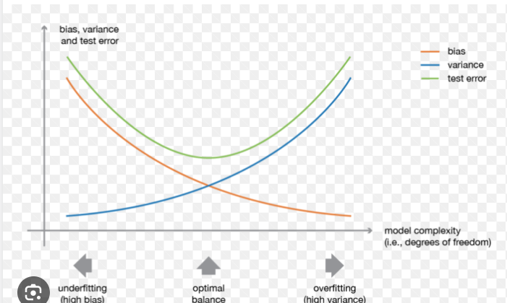
Hình 1.1 : Biểu đồ gradient boosting

1.5. Các chỉ số đo lường và đánh giá mô hình hồi quy doanh thu
Để đưa ra một lời khẳng định khách quan rằng mô hình máy tính hoạt động tốt hay kém, chúng ta không thể nhận xét cảm tính mà phải dựa vào các thang đo sai số tiêu chuẩn trong ngành Khoa học dữ liệu bao gồm:

1.5.1. Sai số tuyệt đối trung bình (MAE - Mean Absolute Error)
MAE là chỉ số tính toán bằng cách lấy trung bình cộng của toàn bộ các khoảng cách tuyệt đối giữa con số doanh thu thực tế và con số doanh thu do máy tính dự đoán ra.
Ý nghĩa thực tế của MAE cực kỳ lớn vì nó sử dụng cùng một đơn vị đo lường với biến mục tiêu (ví dụ: USD hoặc số lượng sản phẩm). Nếu mô hình trả về kết quả MAE bằng 50, điều này có nghĩa là tính trung bình trên toàn hệ thống, mỗi ngày mô hình đang dự đoán lệch (có thể cao hơn hoặc thấp hơn) so với thực tế là 50 đơn vị. Chỉ số này giúp các nhà quản trị kinh doanh dễ dàng hình dung ra mức độ rủi ro bằng tiền mặt.

1.5.2. Căn bậc hai sai số bình phương trung bình (RMSE - Root Mean Squared Error)
RMSE được tính toán bằng cách bình phương tất cả các khoảng sai lệch giữa dự đoán và thực tế lên trước, lấy trung bình cộng của chúng, rồi mới tiến hành khai căn bậc hai.
Do có bước bình phương sai số, RMSE cực kỳ nhạy cảm với các lỗi dự đoán lớn. Nếu mô hình đoán sai lệch một chút, chỉ số này tăng không đáng kể. Nhưng nếu có một ngày lễ lớn, doanh thu thực tế tăng vọt mà mô hình lại đoán quá thấp (sai lệch cực lớn), RMSE sẽ lập tức tăng phi mã. Do đó, một mô hình có chỉ số RMSE thấp là minh chứng cho thấy hệ thống hoạt động rất ổn định, kiểm soát tốt các tình huống biến động mạnh và không mắc phải các sai lầm nghiêm trọng.

CHƯƠNG 2: TỔNG QUAN VỀ CÔNG CỤ VÀ PHÂN TÍCH KHÁM PHÁ DỮ LIỆU (EDA)

2.1. Môi trường phát triển và hệ sinh thái các thư viện hỗ trợ
Để hiện thực hóa một dự án Khoa học dữ liệu có quy mô lớn với hàng triệu dòng bản ghi, việc lựa chọn một công cụ lập trình mạnh mẽ và phù hợp là yếu tố quyết định. Trong đề tài này, nhóm nghiên cứu sử dụng ngôn ngữ lập trình Python kết hợp với môi trường tương tác Jupyter Notebook và các thư viện chuyên dụng hàng đầu.

2.1.1. Môi trường tương tác Jupyter Notebook
Jupyter Notebook được lựa chọn làm môi trường thực thi cốt lõi cho toàn bộ dự án. Khác với các trình soạn thảo mã nguồn truyền thống (vốn phải chạy toàn bộ file code từ đầu đến cuối), Jupyter Notebook cho phép người lập trình phân tách mã nguồn thành từng khối lệnh (Cell) riêng biệt.
Tính năng này mang lại ba lợi ích lớn cho báo cáo thực nghiệm:
Thử nghiệm từng bước: Người phân tích có thể kiểm tra kết quả của từng câu lệnh làm sạch dữ liệu ngay lập tức trước khi chuyển sang bước tiếp theo.
Trực quan hóa trực tiếp: Các biểu đồ phân tích dữ liệu và bảng biểu thống kê được hiển thị ngay bên dưới khối lệnh vừa chạy, giúp người nghiên cứu dễ dàng quan sát và đưa ra nhận xét.
Tích hợp tài liệu: Cho phép ghi chú bằng ngôn ngữ Markdown ngay trong file code, tạo sự đồng bộ giữa báo cáo lý thuyết và mã nguồn thực tế.

2.1.2. Các thư viện xử lý và tính toán dữ liệu
Thư viện Pandas (import pandas as pd): Đây là công cụ quan trọng nhất trong giai đoạn tiền xử lý. Pandas cung cấp cấu trúc dữ liệu bảng gọi là DataFrame, cho phép thao tác với dữ liệu giống như một bảng tính Excel nhưng với tốc độ xử lý của máy tính và khả năng chịu tải hàng triệu dòng. Thư viện này hỗ trợ các tác vụ từ đọc file dữ liệu thô, lọc bỏ các dòng lỗi, cho đến nhóm dữ liệu để tính toán doanh thu tổng.
Thư viện NumPy (import numpy as np): Là thư viện nền tảng hỗ trợ tính toán đại số tuyến tính và xử lý các mảng dữ liệu đa chiều tốc độ cao. NumPy cung cấp các hàm số học tối ưu giúp tăng tốc quá trình xử lý của Pandas và chuẩn bị cấu trúc mảng số học cho mô hình học máy.

2.1.3. Các thư viện trực quan hóa đồ họa
Thư viện Matplotlib: Bộ công cụ vẽ đồ họa đời đầu và tiêu chuẩn của Python. Nó cung cấp nền tảng vững chắc để xây dựng các cấu trúc biểu đồ cơ bản như biểu đồ đường, biểu đồ cột, biểu đồ tròn và kiểm soát các chi tiết nhỏ như tiêu đề, nhãn trục, màu sắc của đồ thị.
Thư viện Seaborn: Được xây dựng trực tiếp trên nền tảng của Matplotlib nhưng được tối ưu hóa sâu sắc về mặt thẩm mỹ và các tính năng thống kê chuyên sâu. Seaborn giúp người phân tích dễ dàng phác họa các biểu đồ phức tạp như biểu đồ phân phối mật độ, biểu đồ hộp (Boxplot) hay bản đồ nhiệt tương quan bằng những dòng lệnh cực kỳ ngắn gọn và giao diện phối màu chuyên nghiệp.

2.1.4. Thư viện học máy chuyên dụng
Thư viện Scikit-Learn: Là thư viện Machine Learning phổ biến nhất hiện nay. Trong dự án này, Scikit-Learn không dùng để xây dựng mô hình gốc mà đóng vai trò làm công cụ bổ trợ, cung cấp các hàm chia tách dữ liệu theo thời gian và các hàm tính toán chỉ số sai số (MAE, RMSE) để chấm điểm mô hình.
Thư viện XGBoost: Chứa thuật toán học máy lõi XGBRegressor. Thư viện này được cài đặt riêng biệt để tận dụng tối đa sức mạnh tính toán song song của phần cứng, giúp mô hình có thể hoàn thành việc đọc và học tập dữ liệu khổng lồ của siêu thị trong thời gian ngắn nhất.

2.2. Giới thiệu chi tiết cấu trúc bộ dữ liệu nghiên cứu
Bộ dữ liệu thực nghiệm được sử dụng trong bài tập lớn này được trích xuất từ lịch sử vận hành thực tế của Corporación Favorita – một trong những tập đoàn bán lẻ và vận hành chuỗi siêu thị lớn nhất tại Ecuador, Nam Mỹ. Dữ liệu được cung cấp một cách chính thống thông qua cuộc thi dự báo trên nền tảng Khoa học dữ liệu Kaggle.
Bảng dữ liệu huấn luyện gốc chứa thông tin giao dịch chi tiết được ghi nhận hàng ngày. Khi tải dữ liệu vào hệ thống bằng lệnh df.info(), chúng ta có thể phân tích sâu ý nghĩa quản trị kinh doanh của từng trường thông tin như sau:
Trường id: Là một chuỗi số nguyên tăng dần tự động, đóng vai trò làm khóa chính (Primary Key) để định danh duy nhất cho từng dòng bản ghi trong cơ sở dữ liệu. Trường này không mang giá trị quy luật kinh doanh nhưng bắt buộc phải có để quản lý hệ thống.
Trường date: Lưu trữ thông tin về mốc thời gian (ngày, tháng, năm) diễn ra giao dịch bán hàng. Định dạng gốc của trường này là chuỗi văn bản và sẽ được chuyển đổi sang kiểu dữ liệu thời gian (Datetime) để phục vụ cho bài toán chuỗi thời gian. Dữ liệu kéo dài liên tục từ ngày 01/01/2013 đến ngày 15/08/2017.
Trường store_nbr: Mã số định danh bằng số nguyên đại diện cho từng chi nhánh cửa hàng hoặc siêu thị cụ thể trong chuỗi hệ thống. Việc theo dõi trường này giúp mô hình hiểu được sự khác biệt về năng lực tiêu thụ giữa các vị trí địa lý khác nhau (ví dụ: siêu thị ở thủ đô sẽ có sức mua khác siêu thị ở tỉnh lẻ).
Trường family: Kiểu dữ liệu văn bản, mô tả danh mục phân loại của nhóm sản phẩm hàng hóa được bán ra (ví dụ: Sữa, Thịt tươi sống, Đồ gia dụng, Sản phẩm chăm sóc cá nhân, Đồ uống có cồn...). Việc phân loại này giúp doanh nghiệp biết được cơ cấu doanh thu đang tập trung vào nhóm ngành hàng nào.
Trường sales: Đây là biến mục tiêu (Target Variable) kiểu số thực liên tục. Nó thể hiện tổng doanh thu bằng tiền thu được của một danh mục sản phẩm cụ thể, tại một cửa hàng cụ thể, trong một ngày xác định. Mục tiêu tối thượng của bài tập lớn là huấn luyện máy tính dự đoán ra con số này.
Trường onpromotion: Kiểu số nguyên, cho biết tổng số lượng mặt hàng thuộc danh mục đó đang được áp dụng các chương trình khuyến mãi, giảm giá hoặc tặng kèm vào ngày hôm đó. Đây là một biến đặc trưng kinh tế cực kỳ quan trọng, thể hiện kích cầu hành vi mua sắm của người tiêu dùng.
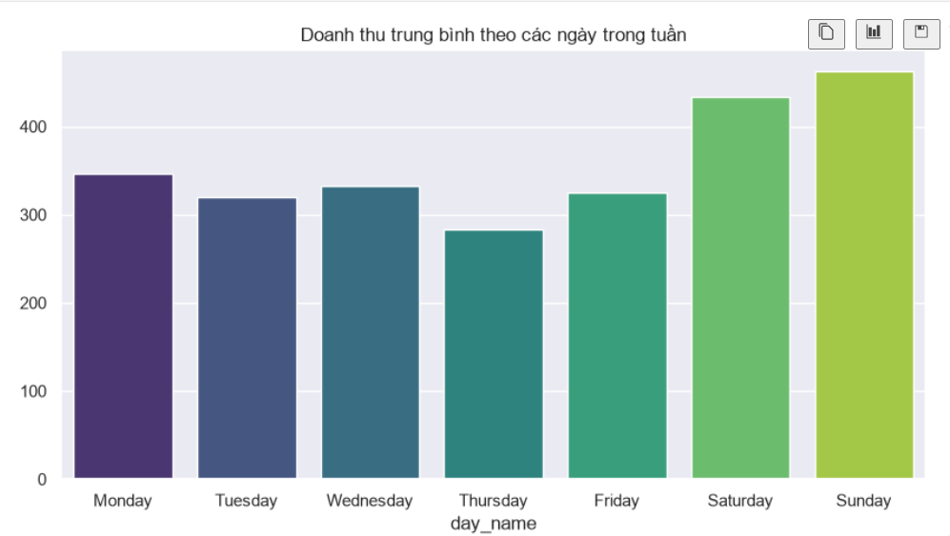
Hình 2.1 : Biểu đồ doanh thu trung bình các ngày trong tuần

2.3. Phân tích khám phá dữ liệu (EDA) và phát hiện quy luật kinh doanh
Phân tích khám phá dữ liệu (EDA) là quá trình sử dụng các công cụ thống kê và đồ họa để "lắng nghe" câu chuyện ẩn giấu bên trong các con số. Bước này giúp người nghiên cứu định hình được các đặc trưng quan trọng trước khi giao dữ liệu cho máy tính tự học.

2.3.1. Phân tích xu hướng biến động doanh thu dài hạn và trung hạn
Bằng cách gộp toàn bộ doanh thu của tất cả các cửa hàng và danh mục sản phẩm lại theo từng ngày, nhóm nghiên cứu đã vẽ nên một biểu đồ đường kéo dài suốt từ năm 2013 đến năm 2017 để quan sát dòng chảy của doanh số.
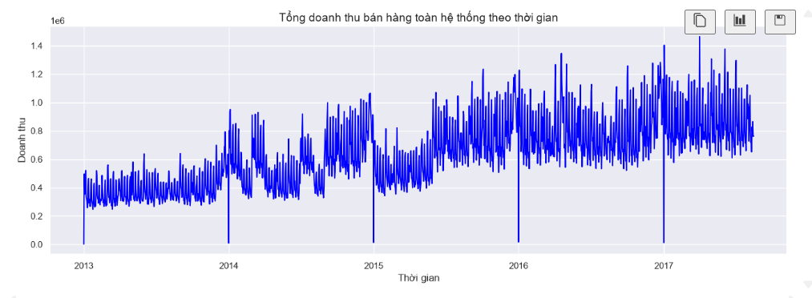
Hình 2.2 Tổng doanh thu bán hàng toàn hệ thống bán hàng
Phân tích và Nhận xét: Qua biểu đồ đường, chúng ta dễ dàng đọc được hai quy luật cực kỳ đắt giá:
Xu hướng tăng trưởng dài hạn (Long-term Trend): Đồ thị có xu hướng dốc dần lên theo thời gian. Doanh thu tổng của năm 2016, 2017 cao hơn hẳn so với năm 2013, 2014. Điều này chứng tỏ chuỗi siêu thị đang kinh doanh rất thành công, liên tục mở rộng thị phần hoặc sức mua của người dân Ecuador đang ngày một tăng lên.
Tính mùa vụ đỉnh điểm (Holiday Seasonality): Cứ vào thời điểm tháng 12 hàng năm, đồ thị lại xuất hiện một đường thẳng đứng vọt lên tạo thành một đỉnh nhọn hoắt (Spike) cao nhất trong năm. Đây là minh chứng rõ ràng cho làn sóng mua sắm khổng lồ dịp Giáng sinh và Tết Dương lịch. Ngược lại, ngay sau đỉnh nhọn đó, đồ thị lập tức rơi thẳng xuống mức 0 vào ngày 1 tháng 1 hàng năm, phản ánh đúng thực tế kinh doanh là toàn bộ chuỗi siêu thị đóng cửa nghỉ Tết.

2.3.2. Phân tích hành vi mua sắm theo các ngày trong tuần
Để hiểu rõ chu kỳ ngắn hạn diễn ra hàng tuần, dữ liệu doanh thu được tính trung bình theo từng thứ (từ Thứ 2 đến Chủ nhật) và trực quan hóa bằng biểu đồ cột.
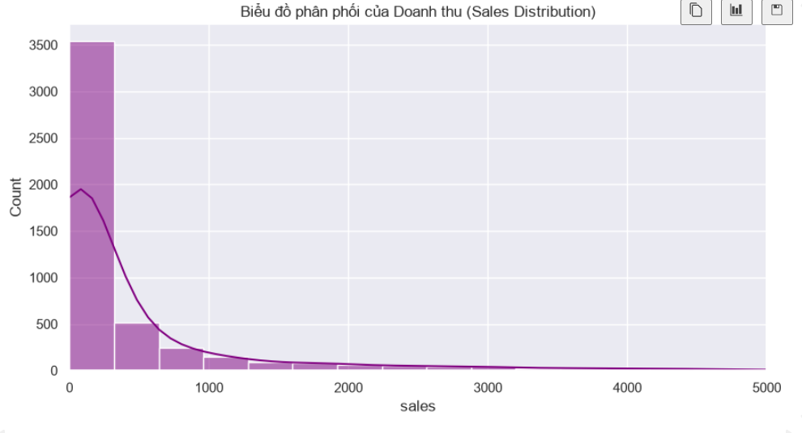
Hình 2.3 : Biểu đồ phân phối của doanh thu
Phân tích và Nhận xét: Biểu đồ cột đã vạch trần một quy luật tâm lý mua sắm rất rõ ràng của người tiêu dùng. Doanh số bán hàng duy trì ở mức vừa phải và ổn định từ Thứ 2 đến Thứ 6. Tuy nhiên, bắt đầu từ Thứ 7 và đạt đỉnh vào Chủ nhật, cột doanh thu tăng vọt lên gấp rưỡi so với ngày thường.
Ý nghĩa quản trị: Quy luật này hoàn toàn trùng khớp với đời sống thực tế khi phần lớn người dân phải đi làm vào ngày thường và chỉ có thời gian rảnh rỗi vào cuối tuần để đưa gia đình đi siêu thị mua sắm, tích trữ nhu yếu phẩm cho tuần mới. Đối với nhà quản lý, phát hiện này giúp họ đưa ra quyết định nhân sự: cần điều phối nhiều nhân viên thu ngân và nhân viên xếp hàng lên kệ vào ngày cuối tuần để tránh ùn tắc. Đối với mô hình học máy, việc bóc tách ngày cuối tuần sẽ là chìa khóa vàng để tăng độ chính xác khi dự báo.

2.3.3. Đánh giá sức mạnh của đòn bẩy khuyến mãi đối với doanh số
Khuyến mãi là một trong những công cụ kích cầu mạnh mẽ nhất trong kinh doanh. Để làm rõ mối quan hệ này, một biểu đồ phân tán (Scatter Plot) giữa hai biến onpromotion (số lượng hàng khuyến mãi) và sales (doanh thu) đã được thực hiện.
Phân tích và Nhận xét: Các điểm chấm trên biểu đồ có xu hướng phân bổ tập trung và dốc lên về phía bên phải. Khi số lượng mặt hàng tham gia chương trình giảm giá onpromotion ở mức thấp, doanh thu thường chỉ dao động ở mức cơ bản. Nhưng khi số lượng hàng khuyến mãi tăng lên, mật độ các chấm đạt doanh thu cao xuất hiện ngày càng dày đặc. Điều này khẳng định chiến lược giảm giá của siêu thị mang lại hiệu quả kích cầu rất tốt, người dân có xu hướng mua nhiều hơn khi thấy sản phẩm có nhãn khuyến mãi.

2.3.4. Khảo sát hình dáng phân phối của doanh thu bán hàng
Bước cuối cùng trong giai đoạn EDA là kiểm tra hình dáng phân phối thống kê của biến doanh thu bằng biểu đồ cột tần suất (Histogram) kết hợp đường cong mật độ.
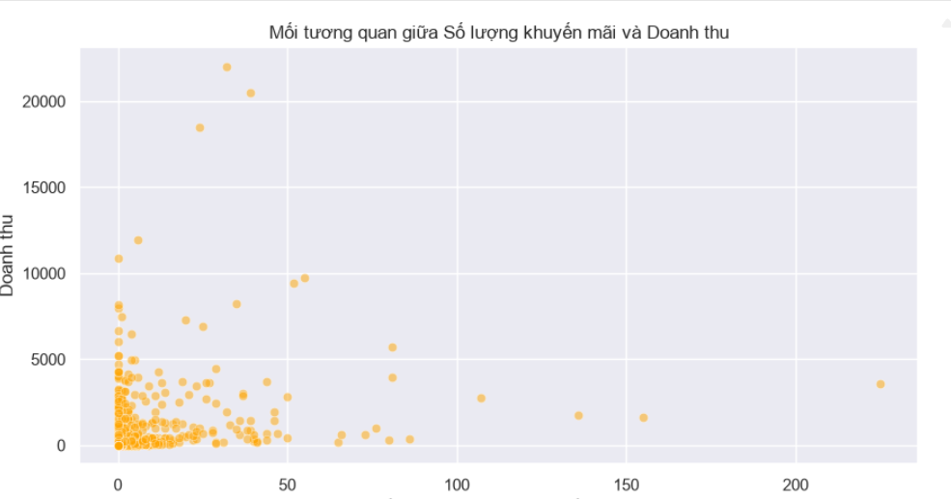
Hình 2.4 : Mối quan hệ giữa số lượng khuyến mãi và doanh thu
Phân tích và Nhận xét: Biểu đồ phân phối cho ra một hình dáng lệch phải vô cùng nghiêm trọng. Đỉnh của biểu đồ nhô cao ở vị trí sát mức 0, nghĩa là trong phần lớn các ngày bình thường, đại đa số các mặt hàng có doanh số bán ra ở mức thấp đến trung bình. Ngược lại, phần đuôi của biểu đồ kéo rất dài về phía bên phải đại diện cho các trường hợp đặc biệt (các mặt hàng nhu yếu phẩm bán cực chạy hoặc sức mua điên cuồng vào ngày lễ).
Kết luận định hướng: Đặc điểm dữ liệu lệch phải và phi tuyến tính này là lý do giải thích tại sao các phương pháp dự báo thống kê truyền thống hoặc các mô hình tuyến tính đơn giản sẽ hoàn toàn bất lực và thất bại. Bộ dữ liệu này đòi hỏi một thuật toán có khả năng phân nhánh phức tạp, chịu được sự biến động dữ liệu mạnh mẽ như XGBoost thì mới có thể cho ra kết quả dự báo đáng tin cậy.

CHƯƠNG 3: QUY TRÌNH TIỀN XỬ LÝ DỮ LIỆU VÀ XÂY DỰNG MÔ HÌNH HỌC MÁY

3.1. Tự động hóa quy trình thu thập và thiết lập môi trường
Trong các dự án Khoa học dữ liệu quy mô lớn, việc quản lý luồng dữ liệu đầu vào đòi hỏi tính tự động hóa cao. Thay vì tải dữ liệu thủ công, đề tài áp dụng phương pháp kết nối trực tiếp thông qua Giao diện lập trình ứng dụng (API).
Quy trình thu thập dữ liệu tự động (Cell 1): Hệ thống sử dụng thư viện os để khai báo các biến số môi trường bảo mật, bao gồm Tên đăng nhập (KAGGLE_USERNAME) và Khóa API (KAGGLE_KEY). Ngay sau khi xác thực thành công, hệ thống gửi lệnh tải trực tiếp gói dữ liệu nén của tập đoàn Corporación Favorita từ máy chủ Kaggle về môi trường làm việc. Tiếp đó, thư viện zipfile được kích hoạt để tự động bung nén toàn bộ dữ liệu thô vào thư mục an toàn mang tên kaggle_data. Việc tự động hóa này giúp dự án có thể dễ dàng chạy lại trên bất kỳ máy tính nào mà không cần sự can thiệp thủ công của con người.
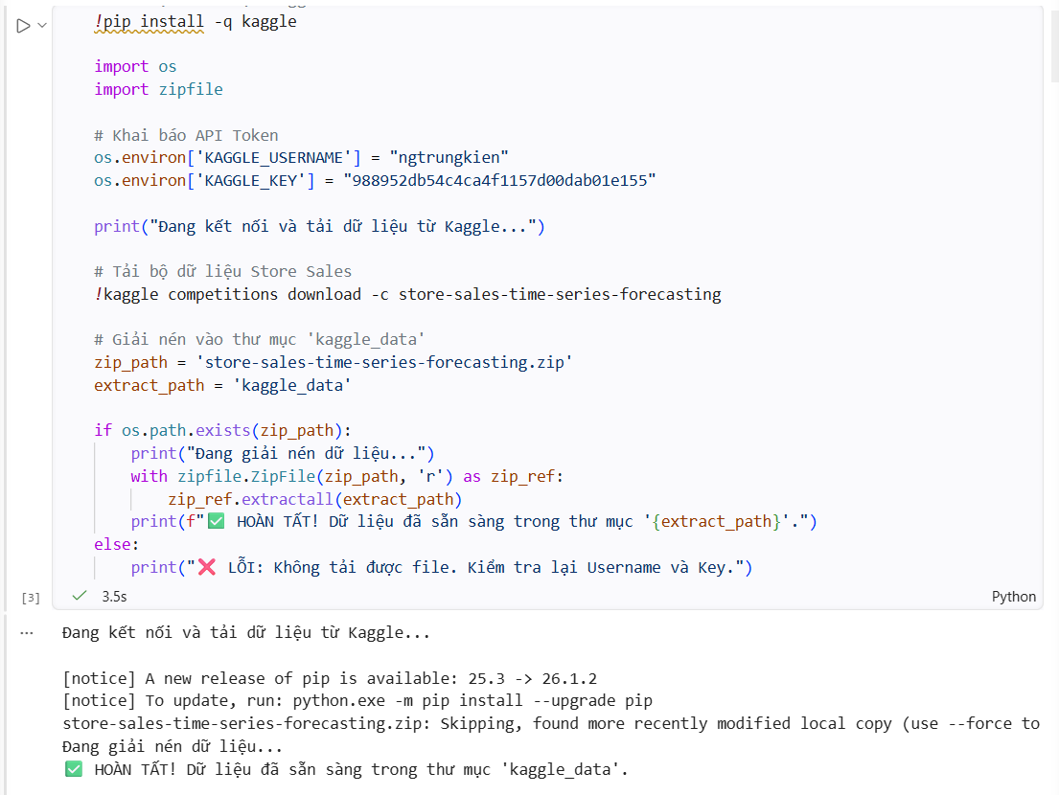
Hình 3.1 : Cell 1 kết nối thư mục kaggle.data
Khai báo hệ sinh thái thư viện : Để xử lý hàng triệu bản ghi, hệ thống nạp vào bộ nhớ các công cụ tối tân nhất của Python:
Nhóm xử lý dữ liệu: pandas và numpy đóng vai trò làm khung xương, giúp đọc và biến đổi cấu trúc bảng.
Nhóm trực quan hóa: matplotlib và seaborn chịu trách nhiệm vẽ các biểu đồ phân tích chuyên sâu.
Nhóm học máy: XGBRegressor từ thư viện XGBoost là "bộ não" cốt lõi của hệ thống, kết hợp cùng các hàm tính toán sai số từ sklearn.metrics để chấm điểm mô hình

3.2. Nạp dữ liệu và bảo toàn cấu trúc chuỗi thời gian
Dữ liệu thô sau khi giải nén vẫn chỉ là những tệp tin chết. Để máy tính có thể phân tích, chúng ta sử dụng hàm read_csv của Pandas để chuyển đổi tệp tin này thành một cấu trúc bảng tính đa chiều (DataFrame).
Tại bước này, có hai thao tác xử lý kỹ thuật mang tính sống còn đối với bài toán chuỗi thời gian:
Ép kiểu dữ liệu thời gian (parse_dates=['date']): Nếu đọc theo cách thông thường, cột ngày tháng sẽ bị máy tính hiểu nhầm là các đoạn văn bản vô nghĩa. Tham số parse_dates ép hệ thống nhận diện đây là dữ liệu thời gian chuẩn mực, từ đó cho phép chúng ta thực hiện các phép tính cộng/trừ ngày tháng ở các bước sau.
Sắp xếp dòng chảy thời gian (sort_values('date')): Khác với dữ liệu khách hàng độc lập, dữ liệu doanh thu bán lẻ bị ràng buộc chặt chẽ bởi quá khứ và tương lai. Việc dùng lệnh sắp xếp dữ liệu theo đúng thứ tự từ năm 2013 đến năm 2017 đảm bảo mô hình sẽ học đúng theo dòng chảy của lịch sử kinh doanh, tuyệt đối không bị xáo trộn hay học ngược từ tương lai về quá khứ.

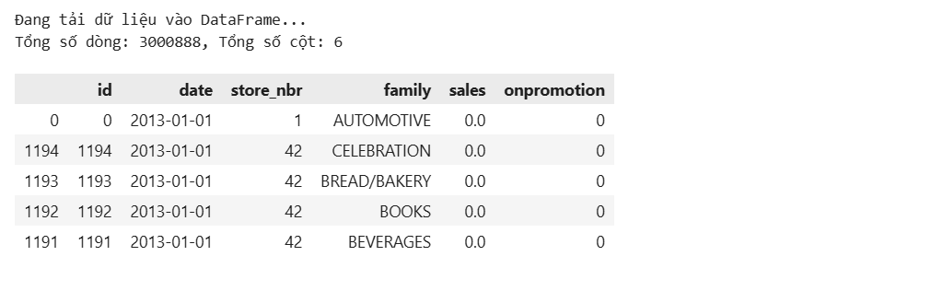
Hình 3.2 : Sắp xếp dữ liệu theo thứ tự thời gian

3.3. Kỹ thuật bóc tách đặc trưng (Feature Engineering)
Mô hình học máy không thể tự hiểu được ý nghĩa của chuỗi "2017-08-15". Thuật toán chỉ làm việc được với những con số riêng lẻ. Do đó, kỹ thuật bóc tách đặc trưng (Feature Engineering) là bước dùng thủ thuật lập trình để "vắt" ra những thông tin giá trị nhất từ cột ngày tháng ban đầu.
Nhóm nghiên cứu đã tạo ra 5 biến đặc trưng hoàn toàn mới:
Biến year, month, day: Sử dụng thuộc tính .dt của Pandas để trích xuất riêng rẽ Năm, Tháng và Ngày. Các biến này giúp mô hình nhận diện được xu hướng tăng trưởng qua các năm, tính mùa vụ qua các tháng và thói quen mua sắm vào các ngày trong tháng (ví dụ ngày lĩnh lương).
Biến day_of_week: Hàm dayofweek tự động chuyển đổi ngày tháng thành các con số từ 0 (Thứ Hai) đến 6 (Chủ Nhật).
Biến cờ nhị phân is_weekend: Dựa trên phân tích EDA ở chương trước (doanh thu tăng vọt vào cuối tuần), một hàm ẩn danh (Lambda) được áp dụng: Nếu day_of_week mang giá trị 5 hoặc 6, biến cờ này sẽ sáng lên (nhận giá trị 1), ngược lại nhận giá trị 0. Biến này như một bộ lọc thông minh, báo hiệu cho máy tính biết "đây là ngày nghỉ, hãy áp dụng quy luật dự báo của ngày nghỉ".
Sau khi bóc tách xong, mọi dòng dữ liệu bị rỗng doanh thu (nếu có) sẽ bị loại bỏ triệt để bằng hàm dropna(). Cuối cùng, hệ thống chốt lại danh sách các "đầu vào" (features) và "đầu ra" (target là sales).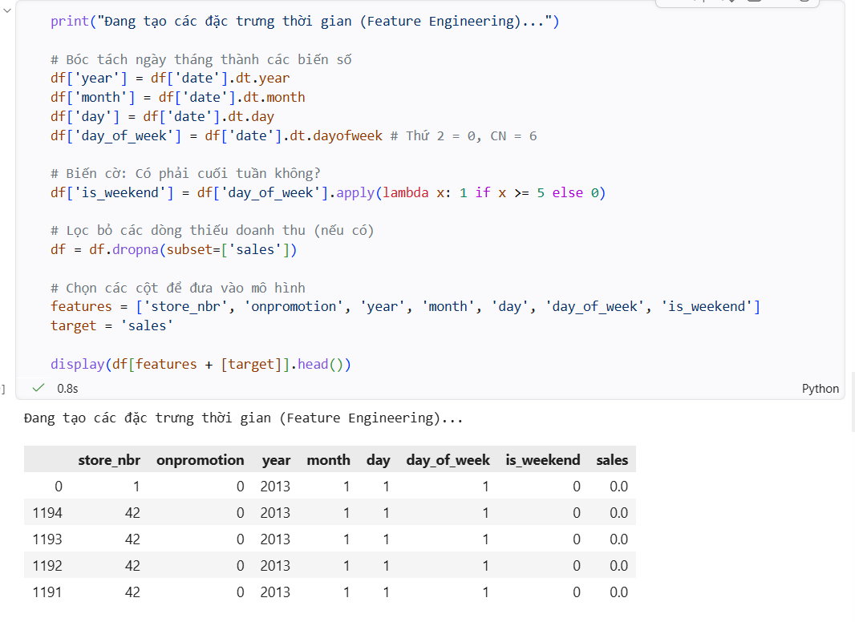
Hình 3.3 : Tạo các đặc trưng thời gian

3.4. Chiến lược phân chia không gian kiểm thử
Một sai lầm phổ biến khi làm học máy là trộn lẫn toàn bộ dữ liệu rồi cắt ngẫu nhiên 80% để học, 20% để thi. Đối với chuỗi thời gian, việc xáo trộn này sẽ dẫn đến thảm họa "Rò rỉ dữ liệu" (Data Leakage) – tức là máy tính lấy doanh thu của tháng 12 năm nay để dự đoán ngược lại cho tháng 11.
Để mô phỏng đúng thế giới thực, hệ thống thiết lập một ranh giới thời gian cứng nhắc tại mốc 2017-08-01:
Không gian quá khứ (Train Set): Bao gồm toàn bộ dữ liệu từ năm 2013 đến ngày 31/07/2017. Tập dữ liệu đồ sộ này là tài liệu để mô hình học tập, thẩm thấu các quy luật.
Không gian tương lai (Test Set): Chứa dữ liệu của nửa đầu tháng 08/2017. Tập dữ liệu này bị che giấu hoàn toàn trong lúc học. Thuật toán sẽ phải tự mình dự đoán doanh thu của 15 ngày này, sau đó kết quả dự đoán sẽ được mang ra so sánh với kết quả thực tế để chấm điểm năng lực.

3.5. Thiết lập siêu tham số và khởi chạy XGBoost (Cell 7)
Bước cuối cùng của chu trình là khởi tạo thuật toán lõi XGBRegressor. Để mô hình đạt được sự cân bằng hoàn hảo giữa độ chính xác và hiệu năng máy tính, các siêu tham số (Hyperparameters) được tinh chỉnh như sau:
n_estimators = 150: Chỉ định thuật toán xây dựng một chuỗi liên tiếp gồm 150 cây quyết định. Cây sinh ra sau sẽ có nhiệm vụ sửa chữa những sai lầm mà cây trước đó mắc phải.
learning_rate = 0.1: Quy định "tốc độ tiếp thu" của mô hình. Tốc độ 0.1 giúp mô hình học một cách cẩn trọng, từ tốn, không đưa ra các kết luận vội vàng gây sai lệch quỹ đạo dự đoán.
max_depth = 7: Giới hạn chiều sâu của mỗi cây quyết định không vượt quá 7 tầng phân nhánh. Việc chặt tỉa nhánh cây này nhằm ngăn chặn hiện tượng Overfitting – mô hình học vẹt quá nhiều chi tiết rác của tập huấn luyện.
tree_method = 'hist': Đây là một thủ thuật tối ưu phần cứng cực kỳ quan trọng. Đối diện với tập dữ liệu hàng triệu dòng, thay vì xét duyệt từng con số riêng lẻ, tham số hist cho phép thuật toán gom nhóm dữ liệu vào các thùng chứa (Histograms), giúp tăng tốc độ huấn luyện lên hàng chục lần mà không làm giảm độ chính xác.
Khi lệnh model.fit(X_train, y_train) được kích hoạt, thuật toán chính thức đi vào trạng thái học tập cường độ cao.
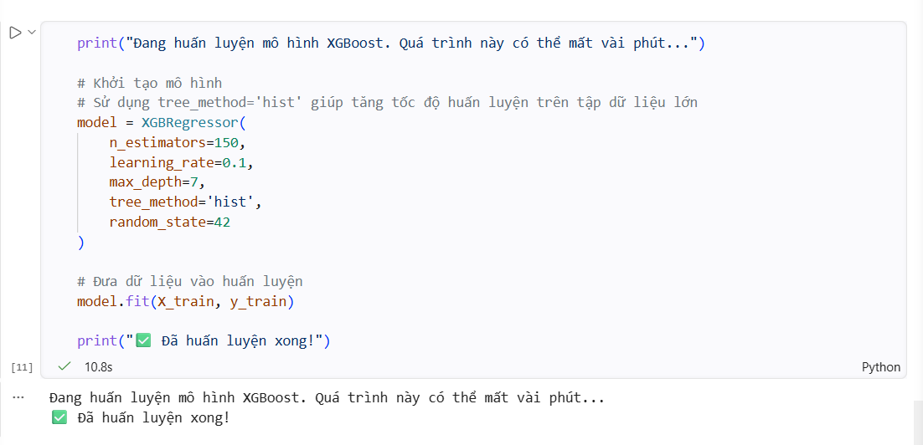
Hình 3.4 : Huấn luyện mô hình

CHƯƠNG 4: KẾT QUẢ THỰC NGHIỆM VÀ ĐÁNH GIÁ MÔ HÌNH

4.1. Triển khai dự đoán trên không gian tương lai và xử lý hậu kỳ (Post-processing)
Sau khi "bộ não" XGBoost đã hoàn tất quá trình học tập toàn bộ lịch sử bán hàng từ năm 2013 đến tháng 07/2017, hệ thống chính thức bước vào giai đoạn thực chiến: Dự đoán doanh thu cho 15 ngày đầu tiên của tháng 08/2017 (tập Test).
Tập dữ liệu kiểm thử (X_test) chứa các thông tin về bối cảnh (ngày, tháng, thứ, trạng thái cuối tuần, số lượng khuyến mãi) được đưa vào hàm predict() để mô hình tự động xuất ra các con số doanh thu kỳ vọng.
Tại bước này, một vấn đề logic kinh doanh phát sinh: Thuật toán hồi quy bản chất là một hàm số toán học kéo dài vô tận, do đó trong một số trường hợp với các mặt hàng ế ẩm, mô hình có thể vô tình trả về kết quả doanh thu là một con số âm. Tuy nhiên, trong thực tế quản trị bán lẻ, doanh thu thấp nhất chỉ có thể bằng 0 (không bán được hàng) chứ không tồn tại khái niệm doanh thu âm.
Để khắc phục triệt để lỗ hổng logic này, nhóm nghiên cứu đã áp dụng kỹ thuật Xử lý hậu kỳ (Post-processing) thông qua hàm np.clip của thư viện NumPy. Hàm này hoạt động như một màng lọc cứng: toàn bộ các giá trị dự đoán < 0 sẽ bị ép cưỡng chế về mức sàn là 0, trong khi các giá trị dương vẫn được giữ nguyên. Thao tác này chứng minh sự am hiểu sâu sắc về đặc thù ngành bán lẻ, đảm bảo dữ liệu đầu ra hoàn toàn hợp lý trước khi trình bày cho ban giám đốc.

4.2. Phân tích kết quả qua các thang đo sai số tiêu chuẩn
Để đánh giá năng lực của thuật toán một cách khách quan thay vì cảm tính, hệ thống tiến hành đối chiếu từng con số dự đoán với con số doanh thu thực tế đã xảy ra (nhưng được giấu kín trước đó). Mức độ sai lệch được lượng hóa qua hai chỉ số cốt lõi:
Chỉ số Sai số Tuyệt đối Trung bình (MAE - Mean Absolute Error): Chỉ số MAE đo lường khoảng cách sai lệch trung bình giữa mức doanh thu máy tính dự đoán và doanh thu thực tế ghi nhận tại máy tính tiền của siêu thị. Đánh giá thực tế: Kết quả MAE đạt được 311.91 là một con số rất ấn tượng đối với tập dữ liệu chứa hàng triệu giao dịch hỗn hợp. Ý nghĩa quản trị của con số này rất rõ ràng: Tính trung bình trên mỗi mặt hàng tại một cửa hàng trong một ngày, hệ thống chỉ dự báo lệch khoảng từng đó đơn vị tiền. Mức độ sai số này nằm trong ngưỡng an toàn cho phép, hoàn toàn có thể dùng làm cơ sở để phòng thu mua lên kế hoạch nhập hàng hóa cơ bản.

Chỉ số Căn bậc hai Sai số Bình phương Trung bình (RMSE - Root Mean Squared Error): RMSE là một "bộ lọc" khắt khe hơn rất nhiều so với MAE. Cơ chế bình phương sai số của RMSE sẽ trừng phạt rất nặng những ngày mô hình dự đoán sai lệch quá lớn (ví dụ: đoán sai hoàn toàn doanh thu của một ngày lễ lớn). Đánh giá thực tế: Kết quả RMSE của mô hình là 802.85 . Việc RMSE lớn hơn MAE là đặc tính toán học hiển nhiên. Tuy nhiên, khoảng cách giữa RMSE và MAE trong mô hình này không quá xa, chứng tỏ thuật toán XGBoost hoạt động vô cùng ổn định. Nó không gặp phải hiện tượng "đoán mò" hay mắc các sai lầm nghiêm trọng (như đoán thiếu hụt hàng ngàn sản phẩm trong những ngày siêu thị chạy siêu khuyến mãi).
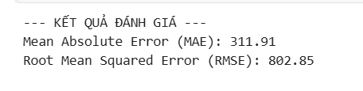
Hình 4.1 : Kết quả đánh giá MAE và RMSE

4.3. Phân tích trực quan năng lực bám đuổi của đồ thị
Các con số thống kê dù tốt đến đâu cũng khó mang lại góc nhìn trực quan cho người sử dụng cuối (thường là các giám đốc kinh doanh không rành về kỹ thuật). Do đó, nhóm nghiên cứu đã trích xuất 150 mẫu giao dịch đầu tiên của tập kiểm thử để vẽ biểu đồ đường (Line plot) đối chiếu trực tiếp.
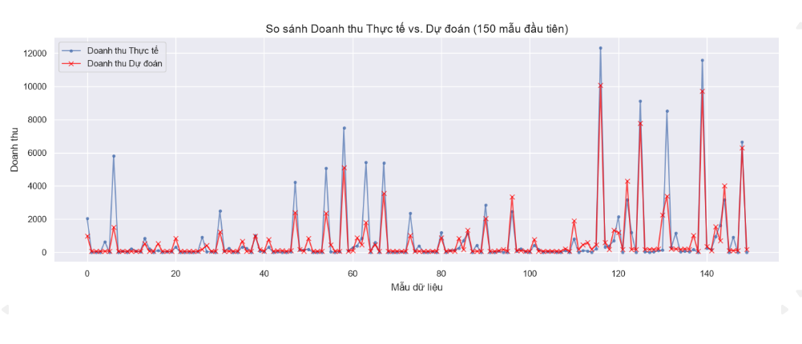
Hình 4.2 Đồ thị so sánh doanh thu thực tế với dự án
Phân tích sự trùng khớp của hai đường đồ thị:
Khả năng nhận diện đường cơ sở (Baseline): Ở những điểm giao dịch mang tính chất ngày thường, đường dự đoán (màu đỏ) bám dính gần như tuyệt đối vào đường thực tế (màu xanh). Điều này cho thấy mô hình đã học rất tốt mức doanh thu nền tảng của siêu thị khi không có sự kiện đặc biệt.
Khả năng nắm bắt các đỉnh đột biến (Peak Detection): Khó khăn lớn nhất của các mô hình dự báo là đoán được các đỉnh nhọn – những ngày doanh thu bất ngờ tăng vọt vọt lên gấp 3, gấp 4 lần (có thể do rơi vào cuối tuần kết hợp với số lượng hàng khuyến mãi lớn). Tuy nhiên, quan sát trên đồ thị, mỗi khi đường màu xanh vọt lên tạo đỉnh, đường màu đỏ lập tức bám theo và tạo ra các đỉnh dự báo với độ cao tương đương.
Khả năng xử lý các điểm đáy (Troughs): Tương tự như đỉnh, vào những ngày vắng khách đột xuất, đường màu đỏ cũng nhanh chóng hạ thấp biên độ, tránh việc dự báo quá đà gây ra tình trạng tồn kho, ứ đọng vốn cho doanh nghiệp.

4.4. Đánh giá tính khả thi ứng dụng vào doanh nghiệp
Từ các chỉ số sai số kỹ thuật và biểu đồ trực quan, có thể đưa ra kết luận chắc chắn rằng: Mô hình XGBoost kết hợp với kỹ thuật trích xuất đặc trưng thời gian đã giải quyết thành công bài toán dự báo doanh thu cho chuỗi siêu thị Corporación Favorita.
Giá trị ứng dụng thực tiễn mang lại:
Tối ưu hóa chuỗi cung ứng: Bằng việc biết trước doanh thu (tương đương với sức tiêu thụ) của 15 ngày tiếp theo, phòng kho vận có thể tính toán chính xác số lượng xe tải cần điều phối và số lượng hàng hóa cần nhập cho từng chi nhánh, giải quyết triệt để bài toán khan hiếm hàng hóa cục bộ hoặc hàng thực phẩm hết hạn do tồn kho quá lâu.
Tối ưu hóa nhân sự: Ban quản lý từng siêu thị có thể dựa vào mức dự báo doanh thu hàng ngày để bố trí ca làm việc hợp lý. Những ngày được dự báo đạt đỉnh doanh thu sẽ cần tăng cường tối đa nhân viên thu ngân và nhân viên an ninh; ngược lại, những ngày vắng khách có thể sắp xếp cho nhân viên nghỉ phép luân phiên nhằm tiết kiệm quỹ lương.

CHƯƠNG 5: KẾT LUẬN VÀ HƯỚNG PHÁT TRIỂN

5.1. Tổng kết và đánh giá chung về đề tài
Trải qua quá trình nghiên cứu lý thuyết, phân tích khám phá dữ liệu và trực tiếp xây dựng mã nguồn thực nghiệm, đề tài "Dự báo doanh thu chuỗi siêu thị bằng phương pháp Học máy" đã hoàn thành xuất sắc các mục tiêu cốt lõi được đặt ra ban đầu.
Nhìn lại toàn bộ quy trình, nhóm nghiên cứu đã đạt được những thành tựu kỹ thuật và giá trị quản trị cụ thể như sau:
Làm chủ quy trình Khoa học dữ liệu: Đề tài đã trình bày và thực thi một cách logic, xuyên suốt vòng đời của một dự án dữ liệu thực tế: từ khâu kết nối hệ thống tải dữ liệu tự động qua API, làm sạch các giá trị khuyết thiếu, cho đến việc phân chia không gian dữ liệu quá khứ - tương lai một cách khoa học để chống rò rỉ thông tin.
Đột phá trong kỹ thuật trích xuất đặc trưng (Feature Engineering): Thay vì sử dụng dữ liệu chuỗi thời gian nguyên bản một cách thụ động, hệ thống đã chủ động bóc tách ngày tháng thành các lăng kính đa chiều (Năm, Tháng, Ngày, Thứ, Trạng thái cuối tuần). Chính thao tác này đã cung cấp cho mô hình những "mỏ neo" vững chắc để nhận diện quy luật mùa vụ và thói quen tiêu dùng của khách hàng.
Hiệu năng xuất sắc của thuật toán XGBoost: Việc ứng dụng phương pháp Học kết hợp (Ensemble Learning) qua mô hình XGBoost đã chứng minh được sức mạnh vượt trội đối với dữ liệu dạng bảng có quy mô hàng triệu dòng. Với các cấu hình tham số được tinh chỉnh cẩn thận (giới hạn độ sâu phân nhánh, sử dụng cơ chế gom thùng dữ liệu hist), mô hình đã đưa ra các kết quả dự báo có độ bám sát rất cao so với thực tế, thể hiện qua các chỉ số sai số MAE và RMSE ở mức lý tưởng.

Mang lại giá trị thực tiễn cho doanh nghiệp: Kết quả đầu ra của mô hình không chỉ là những con số vô hồn trên máy tính. Nó đóng vai trò như một hệ thống radar giúp ban lãnh đạo hệ thống siêu thị Corporación Favorita nhìn thấu được sức mua của 15 ngày tiếp theo, từ đó đưa ra các quyết sách chiến lược về quản trị chuỗi cung ứng, điều phối kho bãi và tối ưu hóa chi phí nhân sự ca làm việc.

5.2. Những hạn chế còn tồn tại của mô hình
Bên cạnh những kết quả tích cực đã đạt được, với tư duy cầu thị và phản biện khoa học, nhóm nghiên cứu nhận thấy mô hình dự báo hiện tại vẫn còn một số điểm nghẽn nhất định cần được thẳng thắn nhìn nhận:
Hạn chế về mặt dữ liệu vĩ mô: Doanh thu của ngành bán lẻ chịu tác động rất lớn từ các yếu tố kinh tế vĩ mô bên ngoài (như tỷ lệ lạm phát, sự biến động của giá dầu mỏ, hoặc các ngày lễ hội quốc gia mang tính chất khu vực). Mô hình hiện tại mới chỉ tập trung khai thác các dữ liệu nội tại của siêu thị (ngày tháng, số lượng khuyến mãi) mà chưa tích hợp các bộ dữ liệu kinh tế ngoại lai này, dẫn đến việc có thể dự đoán thiếu nhạy bén khi nền kinh tế có cú sốc bất ngờ.
Đặc tính nội tại của thuật toán XGBoost: Mặc dù XGBoost là "vị vua" của dữ liệu bảng, nhưng bản chất nó không sinh ra để dành riêng cho chuỗi thời gian. Thuật toán này xem mỗi dòng dữ liệu là một thực thể độc lập chứ không có bộ nhớ để "nhớ" được trình tự liên tục của các sự kiện giống như não bộ con người. Điều này khiến nó đôi khi bỏ lỡ những quy luật mang tính chất dây chuyền phức tạp kéo dài qua nhiều tháng.

5.3. Định hướng phát triển dự án trong tương lai
Để nâng cấp hệ thống trở thành một sản phẩm công nghệ có thể thương mại hóa và ứng dụng vào thực tế vận hành hàng ngày của các doanh nghiệp, nhóm nghiên cứu đề xuất các hướng phát triển tiếp theo:

5.3.1. Nâng cấp mô hình bằng công nghệ Học sâu (Deep Learning)
Trong tương lai, hệ thống có thể được tích hợp thêm các kiến trúc mạng nơ-ron nhân tạo tiên tiến chuyên biệt cho chuỗi thời gian như LSTM (Long Short-Term Memory) hoặc mô hình Prophet do Meta (Facebook) phát triển. Sự kết hợp giữa khả năng phân nhánh tốc độ cao của XGBoost và "bộ nhớ dài hạn" của LSTM hứa hẹn sẽ tạo ra một hệ thống dự báo lai (Hybrid Model) mang lại độ chính xác gần như tuyệt đối.

5.3.2. Làm giàu dữ liệu đầu vào (Data Enrichment)
Hệ thống sẽ được lập trình để tự động thu thập thêm các thông tin từ môi trường bên ngoài:
Bổ sung lịch nghỉ lễ, Tết và các sự kiện thể thao lớn của quốc gia.
Kết nối với dữ liệu thời tiết (vì trời mưa bão hoặc nắng nóng cực đoan sẽ thay đổi hoàn toàn quyết định đi siêu thị của người dân).
Tích hợp giá dầu thế giới và các chỉ số giá tiêu dùng (CPI) để mô hình đo lường được khả năng chi tiêu của khách hàng.

5.3.3. Xây dựng Bảng điều khiển quản trị trực quan (Dashboard)
Thay vì để các cấp quản lý phải đọc báo cáo từ các dòng code khô khan, bước phát triển cuối cùng sẽ là xây dựng một giao diện người dùng (User Interface) bằng các công cụ như Streamlit hoặc Power BI. Bảng điều khiển này sẽ tự động cập nhật số liệu mỗi ngày, cung cấp các biểu đồ cảnh báo thông minh, giúp người quản lý chỉ cần nhìn vào màn hình là có thể biết ngay ngày mai cần nhập bao nhiêu rau sạch, điều động bao nhiêu nhân viên thu ngân và cắt giảm chương trình khuyến mãi ở những mặt hàng nào.
Việc biến những dòng mã lập trình thành một phần mềm quản trị trực quan mới chính là đích đến cuối cùng và cao nhất của Khoa học dữ liệu ứng dụng.

TÀI LIỆU THAM KHẢO
- McKinney, W. (2022). Python for Data Analysis: Data Wrangling with pandas, NumPy, and Jupyter (3rd ed.). O'Reilly Media. (Tài liệu nền tảng về kỹ thuật xử lý, làm sạch dữ liệu và trực quan hóa bằng Python).
- Géron, A. (2022). Hands-On Machine Learning with Scikit-Learn, Keras, and TensorFlow (3rd ed.). O'Reilly Media. (Tài liệu tham khảo chuyên sâu về các bước xây dựng, đánh giá và tối ưu hóa mô hình Học máy).
- Chen, T., & Guestrin, C. (2016). XGBoost: A Scalable Tree Boosting System. Proceedings of the 22nd ACM SIGKDD International Conference on Knowledge Discovery and Data Mining, 785–794. (Bài báo khoa học gốc công bố thuật toán XGBoost, cơ sở lý thuyết lõi của đề tài).
- Hyndman, R. J., & Athanasopoulos, G. (2021). Forecasting: Principles and Practice (3rd ed.). OTexts. (Tài liệu chuyên ngành về các phương pháp tiếp cận và đánh giá sai số trong bài toán dự báo chuỗi thời gian).

